附件：具体参数 中标价:3.5万元
序号 | 品 名 | 数量 | 主要技术参数 | 总价
1 | 茶歇桌(曾辉牌) | 8组 | 折叠桌 240cm（长）*76cm（宽）*74cm（高） 折叠后尺寸：120cm（长）*76cm（宽）；桌面材质：高密度聚乙烯；脚管材质：优质空心无缝钢管，钢管直径28mm，壁厚1mm。承重：400kg.  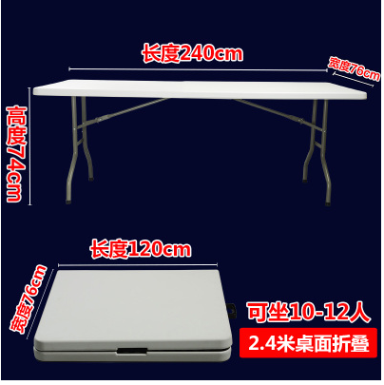 | 11200
2 | 会议桌(曾辉牌) | 1个 | 2400*1200实木会议桌，可拆卸 采用吉林“露水河”环保E1级板材，经全自动电脑程控板材开锯锯开料，面板及所有外表部分木皮贴压美国“大西洋”胡桃木（厚度为：0.6mm以上）。各种配件 连接安装严密平整 端正 牢固，结合处无崩茬或松动。  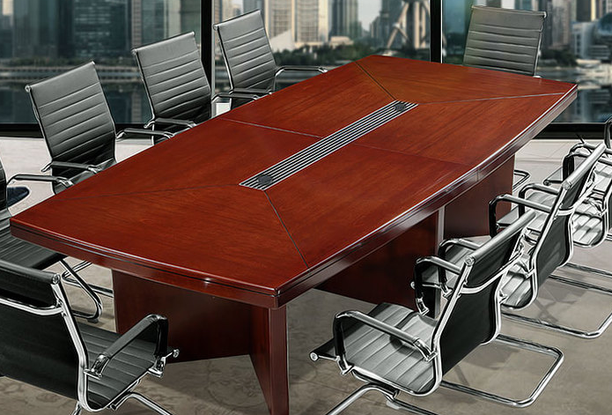 | 2520
3 | 会议椅(曾辉牌) | 10把 | - 实木骨架，简约皮椅，内部填充喷胶棉 材质：高靠背实木框架，木材含水率6.0%-12.0%。环保抗划伤木器漆，甲醛释放量mg/L≤1.5。2.面料：采用优质进口牛皮，皮面光滑度好，透气性强，柔软切富有柔润性，厚度适中，具有冬暖夏凉的效果。  - 海绵：采用优质高密度海绵，软硬适中，回弹性好，不变形，防静电，靠背型根据人体工程原理制成提供恰当的承受力。  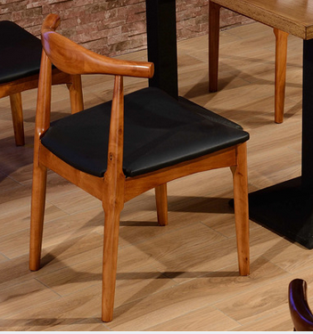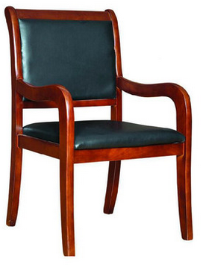 | 3980
4 | 沙发(曾辉牌) | 2套 | 1+1+3+茶几+角几办公室沙发茶几组合  1、框架分为外框架和内框架，内外框架为实木框架，表面采用环保漆经多次打磨喷漆，漆膜亮度高，耐磨防划，经抛光，无节、无树皮、无腐朽、无虫蛀，框架链接使用螺栓式榫眼咬合，不许使用钉子，沙发内部及外部的金属配件等不得生锈，内、外框含水率＜14.6%。  2、海绵：沙发座使用密度为≥35KG/m³的高弹泡沫海绵，沙发背使用密度为≥25KG/m³的高弹泡沫海绵。  3、面选用头层牛皮，皮面要求色泽均匀、色牢度高、丰润光泽、无疤痕、纹路细腻、手感柔韧，缝合要求：做工精细、针脚均匀、线迹平直、无脱线、跳线等，沙发外表面平整、饱满、没有皱折。  4、茶几：采用胡桃木 樱桃木 榉木 桃花芯木等高级进口木皮（厚度为：0.6mm以上）；主材采用吉林“露水河”环保E1级板材，各种配件 连接安装严密平整 端正 牢固，结合处无崩茬或松动。  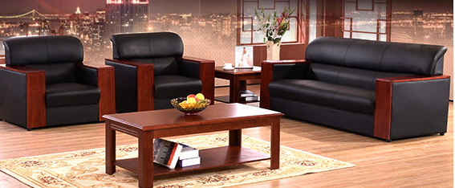 | 5380
5 | 双门高立·文件柜(曾辉牌) | 2个 | /850*390*1800/两块隔板，上门带玻璃，配置两个抽屉/优质冷轧钢板，板材厚度≥0.6mm，表面静电粉末喷塑,环保无毒害,无气味，焊接部分采用高标准熔接焊,表面平整光滑。  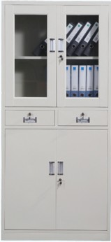 |  | 1500
6 | 桌椅(曾辉牌) | 2组  每组6套桌椅 | 每组示意图  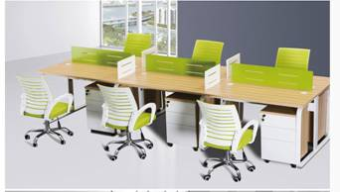  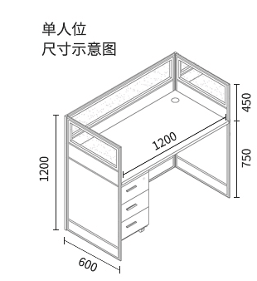  每套桌子尺寸  1、规格:1200*600*750（每个），钢木结构；2、基材采用E1级刨花板；3、面材采用优质三聚氢氨板，厚度25mm，表面耐磨度不小于700，耐热度不小于240秒；4、五金件采用优质连接件、螺母等；5、封边采用1.2-1.5mm厚同色PVC硬塑机器封边，表面无胶渍；6、全钢制桌架，连接台面，壁厚1.8mm，乳白色静电喷涂；7、有电脑主机柜及键盘托；造型美观，牢固耐用。8、颜色由使用单位来选择。9、桌面上有300mm高铝合金边框隔断，内嵌玻璃，专用组合连接件。  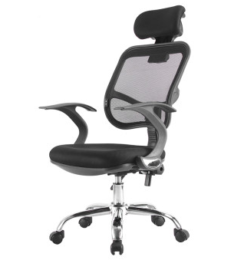  1、不锈钢管、透气环保网布，360度电脑椅旋转椅。  2、有扶手，不锈钢五星脚，黑色靠背，防爆托盘，高档PU轮。  3、坐宽： 480mm，坐深：480mm，五星脚直径580mm。  4、可升降调节。  5、颜色可以由使用单位来选择 |  |  | 6780
7 | 文件柜(曾辉牌) | 2个 | 尺寸:1800*850*390;颜色:灰白;材质:铁皮大于等于0.6mm;样式：两节；上铁门，下玻璃，5层。 |  |  | 1500
8 | 密码柜(曾辉牌) | 2个 | 尺寸:900*400*1850;颜色:灰白;材质:铁皮大于等于0.6mm;样式：两节；上铁门，对字锁，4层。 |  |  | 2140
 | 合计 |  |  |  |  | 35000

